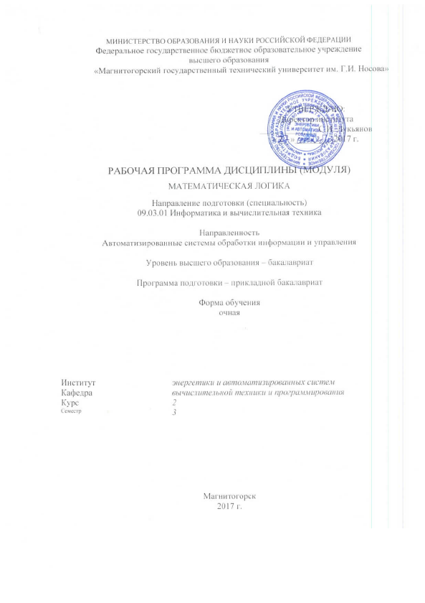
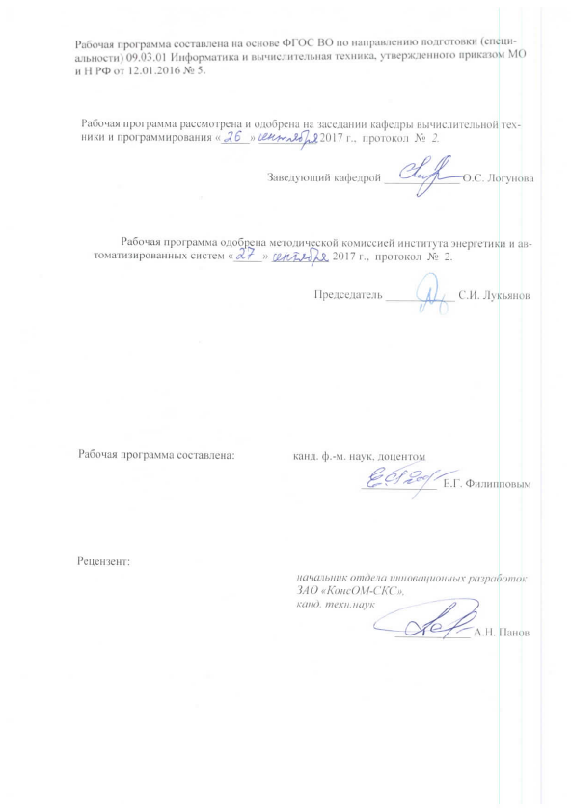
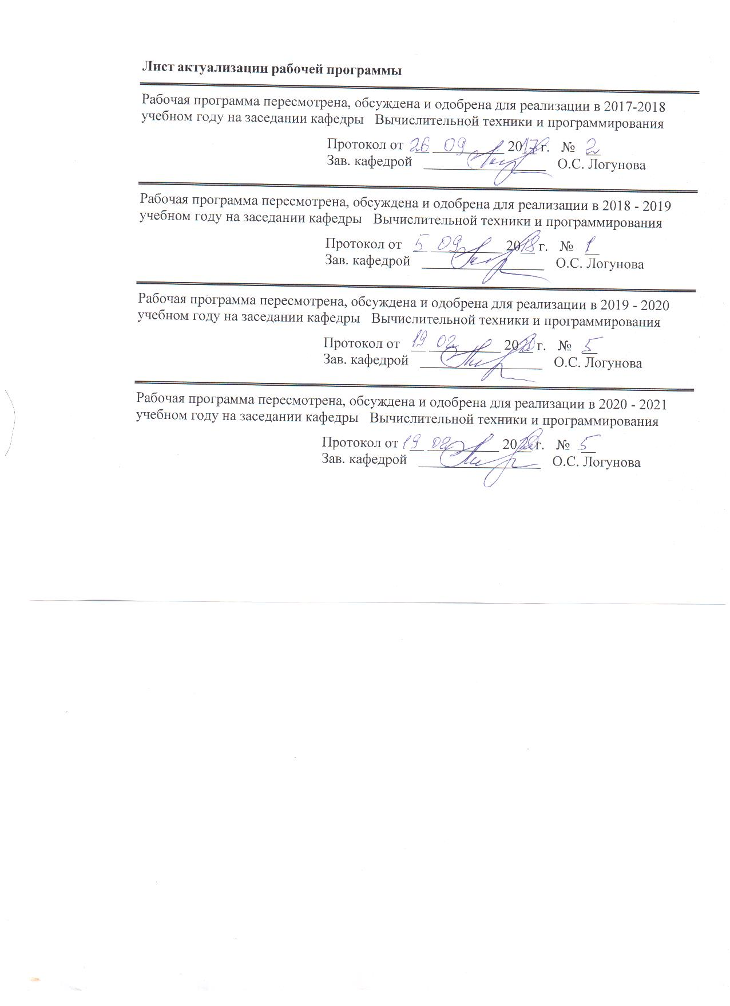
1 Цели освоения дисциплины (модуля)
Целями освоения дисциплины (модуля) «Математическая логика» являются: ознакомление студентов с базовыми понятиями и результатами дискретной математики и математической логики, с пакетами прикладных программ, направленными на решение вероятностных и статистических задач, формирование компетенций, направленных на использование методов дискретной математики и математической логики при решении научных и прикладных задач.

2 Место дисциплины (модуля) в структуре образовательной программы
подготовки бакалавра (магистра, специалиста)
Дисциплина «Математическая логика» входит в базовую часть блока 1 образовательной программы.
Изучение дисциплины базируется на знаниях (умениях, владениях), сформированные в результате изучения математики (алгебра, геометрия, математический анализ, комбинаторика, теория множеств), теории и практики обработки информации, программирования.
Знания (умения, владения), полученные при изучении данной дисциплины будут необходимы при изучении дисциплин: математическая статистика, математическое моделирование, защита информации, метрология, стандартизация и сертификация, человеко-машинное взаимодействие, нейрокомпьютерные системы, основы теории управления, обработка экспериментальных данных на ЭВМ.

3 Компетенции обучающегося, формируемые в результате освоения
дисциплины (модуля) и планируемые результаты обучения
В результате освоения дисциплины (модуля) «Математическая логика» обучающийся должен обладать следующими компетенциями:

Структурный  элемент  компетенции | Планируемые результаты обучения
ОПК-2 Способен осваивать методики использования программных средств для решения практических задач
Знать | - основные вычислительные и графические возможности пакета Excel  - основные элементы ППП Excel;  - основные методы и инструменты, используемые в ППП Excel;;  - основные правила работы в ППП Excel.
Уметь | – обсуждать способы эффективного логического решения задач дискретной математики в ППП Excel;  - объяснять (выявлять и строить) типичные модели задач дискретной математики, решаемых в ППП Excel;  - применять ППП Excel; в профессиональной деятельности; использовать их на междисциплинарном уровне;  - приобретать знания в области новых программных средств, необходимых для решения задач дискретной математики.
Владеть | - практическими навыками использования ППП Excel на других дисциплинах, на занятиях в аудитории и на производственной практике;  - способами демонстрации умения анализировать ситуацию с применением программных средств, в частности ППП Excel;  - навыками и методиками применения ППП Excel для обобщения результатов экспериментальной деятельности;  - способами оценивания значимости и практической пригодности полученных результатов с помощью ППП Excel;  - возможностью междисциплинарного применения математической логики c ППП Excel;  - основными методами исследования в области дискретной математики и математической логики, практическими умениями и навыками их использования;  - способами совершенствования профессиональных знаний в области применения программных средств решения задач дискретной математики.
ДПК-1 Использование основных законов естественно-научных дисциплин в профессиональной деятельности, применение методов математического анализа и моделирования, теоретического и экспериментального исследования
Знать | - основные понятия теории математической логики и принципы построения различных моделей задач дискретной математики;  - основные методы исследований, используемые в теории логики
Уметь | – самостоятельно решать модельные и прикладные задачи методами теории математической логики в профессиональной деятельности, объяснять и строить типичные модели задач дискретной математики;  - обсуждать способы эффективного решения задач, требующих привлечения логических методов;  - отличать эффективное решение логических задач от неэффективного;  - объяснять (выявлять и строить) типичные модели задач дискретной математики;  - применять теорию математической логики в профессиональной деятельности; использовать их на междисциплинарном уровне;  - приобретать знания в области теории математической логики и дискретной математики с привлечением дополнительной литературы и интернет-ресурсов;  - корректно выражать и аргументированно обосновывать положения теории математической логики и дискретной математики.
Владеть | - практическими навыками использования элементов теории математической логики и дискретной математики на других дисциплинах, на занятиях в аудитории и на производственной практике;  - способами демонстрации умения анализировать ситуацию методами теории математической логики и дискретной математики;  - методами логического анализа;  - навыками самостоятельного применения средств вычислительной техники к выполнению трудоемких расчетов при обработке информации методами теории математической логики в реальных ситуациях;  - способами оценивания значимости и практической пригодности полученных результатов;  - возможностью междисциплинарного применения математической логики и дискретной математики;  - основными методами исследования в области теории математической логики и дискретной математики;  - , практическими умениями в области теории математической логики и дискретной математики и их использования;  - профессиональным языком теории математической логики и дискретной математики;  - способами совершенствования профессиональных знаний в области математической логики и дискретной математики и умений путем использования возможностей информационной среды.

4 Структура и содержание дисциплины (модуля)
Общая трудоемкость дисциплины составляет 4 зачетных единицы 144 акад. часов, в том числе:
– контактная работа – 76,1 акад. часа;
– аудиторная – 72 акад. часа;
– внеаудиторная – 4,1 акад. часа;
– самостоятельная работа – 32,2 акад. часа;
– подготовка к экзамену – 35,7 акад. часа
Раздел/ тема  дисциплины | Семестр | Аудиторная  контактная работа  (в акад. часах) |  |  | Самостоятельная работа (в акад. часах) | Вид самостоятельной  работы | Форма текущего контроля успеваемости и  промежуточной аттестации | Код и структурный  элемент  компетенции
Раздел/ тема  дисциплины | Семестр | лекции | лаборат.  занятия | практич. занятия
Раздел 1. Математическая логика
1.1. Логические связки, формулы, интерпретация. Построение доказательств в логике высказываний. Табличный способ доказательства. | 3 | 2 | 2 |  | 2 | Решение задач, подготовка к контрольной работе. | 1. Беседа - обсуждение  2. Проверка индивидуальных заданий  3. Устный опрос. | ДПК-1 - зув
1.2. Аксиома порядка. Система аксиом логики высказываний. Правило отделения. | 3 | 2 | 2 |  | 2 | Решение задач, подготовка к контрольной работе. | 1. Беседа - обсуждение  2. Проверка индивидуальных заданий  3. Устный опрос. | ДПК-1- зув
1.3. Метод резолюций.  Метод Вонга доказательства клауз. | 3 | 2 | 2 |  | 2 | Решение задач, подготовка к контрольной работе. | 1. Беседа - обсуждение  2. Проверка индивидуальных заданий  3. Устный опрос. | ДПК-1, ОПК-2 зув
1.3. Метод резолюций.  Метод Вонга доказательства клауз. | 3 | 2 | 2 |  | 2 | Решение задач, подготовка к контрольной работе. | 1. Беседа - обсуждение  1. Проверка индивидуальных заданий  2. Устный опрос. | ДПК-1, ОПК-2 зув
1.4 Принцип математической индукции, исчисление высказываний, теорема дедукции | 3 | 2 | 2 |  | 2 | Решение задач, подготовка к контрольной работе. | 1. Беседа - обсуждение  2. Проверка индивидуальных заданий  3. Устный опрос. | ОПК-2 зув
1.5 Исчисление предикатов. | 3 | 2 | 2 |  | 2 | Решение задач, подготовка к контрольной работе. | 1. Проверка индивидуальных заданий  2. Устный опрос. | ОПК-2 зув
Итого по разделу |  | 10 | 10 |  | 10 |  | Проверка аудиторной контрольной работы.
Раздел 2. Основы функциональных композиций. | 3 | 2 | 2 |  | 1 |  | Устный опрос.
Итого по разделу |  | 2 | 2 |  | 1 |  | Устный опрос
Раздел 3 Переключательные функции. | 3 | 4 | 4 |  | 1 | Решение задач. Выполнение типового расчёта. | 1. Беседа - обсуждение  2. Проверка индивидуальных заданий  3. Устный опрос. | ДПК-1, ОПК-2 зув
Итого по разделу |  | 4 | 4 |  | 1 |  | Устный опрос
Раздел 4. Теория графов.
4.1 Морфология графа. Матрицы смежности и инцидентности | 3 | 2 | 2 |  | 2 | Решение задач. Выполнение типового расчёта. Подготовка к защите типового расчёта | 1. Беседа - обсуждение  2. Проверка индивидуальных заданий  3. Устный опрос. | ДПК-1, ОПК-2
4.2 Пути и контуры в графе. |  | 2 | 2 |  | 2
4.3 Симметрия графа. Виды графов. | 3
4.3 Разложение графа на базисные составляющие. | 3 | 2 | 2 |  | 2 | Решение задач. Выполнение типового расчёта в ППП Excel. | 1. Беседа - обсуждение  2. Проверка индивидуальных заданий  3. Устный опрос. | ДПК-1, ОПК-2 зув
4.4 Реберные и вершинные покрытия графа. | 3 | 2 | 2 |  | 2 | Решение задач. Выполнение типового расчёта в ППП Excel. | 1. Беседа - обсуждение  2. Проверка индивидуальных заданий  3. Устный опрос. | ДПК-1, ОПК-2 зув
4.6 Трансверсаль, матроид, и двойственность графов. | 3 | 2 | 2 |  | 2 | Решение задач. Выполнение типового расчёта в ППП Excel.. | 1. Беседа - обсуждение  2. Проверка индивидуальных заданий  3. Устный опрос. | ДПК-1, ОПК-2 зув
4.7 Отношение эквивалентности и порядка. | 3 | 2 | 2 |  | 2 | Решение задач. Выполнение типового расчёта в ППП Excel.. | 1. Беседа - обсуждение  2. Проверка индивидуальных заданий  3. Устный опрос. | ДПК-1, ОПК-2 зув
4.8 Оптимальный путь и максимальный поток в сети. | 3 | 2 | 2 |  | 2,1 | Решение задач. Выполнение типового расчёта в ППП Excel. | 1. Беседа - обсуждение  2. Проверка индивидуальных заданий  3. Устный опрос. | ДПК-1, ОПК-2 зув
4.9 Дифференцирование графов. | 3 | 2 | 2 |  | 2,1 | Решение задач. Выполнение типового расчёта в ППП Excel.. Подготовка к защите типового расчёта. | 1. Беседа - обсуждение  2. Проверка индивидуальных заданий  3. Устный опрос. | ДПК-1, ОПК-2 зув
4.10 Сетевое планирование. Синтез диаграмм Ганта. |  | 2 | 2 |  | 2
Итого по разделу |  | 20 | 20 |  | 20,2 |  | Проверка и защита типового расчёта
Итого за семестр |  | 36 |  | 54 | 32,2 |  | Экзамен
Итого по дисциплине |  | 36 |  | 36 | 32,2 |  | Экзамен

5 Образовательные и информационные технологии
1. Традиционные образовательные технологии, ориентированные на организацию образовательного процесса и предполагающую прямую трансляцию знаний от преподавателя к аспиранту.
Формы учебных занятий с использованием традиционных технологий:
Информационная лекция – последовательное изложение материала в дисциплинарной логике, осуществляемое преимущественно вербальными средствами (монолог преподавателя).
Лабораторная работа – организация учебной работы с реальными материальными и информационными объектами, экспериментальная работа с аналоговыми моделями реальных объектов.
1. Технологии проблемного обучения – организация образовательного процесса, которая предполагает постановку проблемных вопросов, создание учебных проблемных ситуаций для стимулирования активной познавательной деятельности аспирантов.
2. Интерактивные технологии – организация образовательного процесса, которая предполагает активное и нелинейное взаимодействие всех участников, достижение на этой основе личностно значимого для них образовательного результата.
Формы учебных занятий с использованием специализированных интерактивных технологий:
Лекция «обратной связи» – лекция–провокация (изложение материала с заранее запланированными ошибками), лекция-беседа, лекция-дискуссия, лекция-прессконференция.
Информационно-коммуникационные образовательные технологии – организация образовательного процесса, основанная на применении программных сред и технических средств работы с знаниями в различных предметных областях.

6 Учебно-методическое обеспечение самостоятельной работы обучающихся
Примерные задачи для усвоения текущего материала и подготовки к аудиторной контрольной работе по разделу 1 «Доказательство клауз»
- Доказать клаузу D->E, E->C, A=D, D=C =>A->B методами: резолюций, Вонга, аксиоматическим методом.
Примерные вопросы коллоквиума по разделу 1 «Логика высказываний»
1. Алгебра логики, ее отличие от булевой алгебры.
2. Табличный способ доказательства клауз
3. Аксиома порядка. Правило отделимости.
4. Метод резолюций доказательства клауз.
5. Метод Вонга доказательства клауз.
6. Принцип математической индукции, исчисление высказываний,
7. Теорема дедукции.
8. Операции над предикатами и кванторами.
9. Построение доказательств в логике предикатов. Метод конкретизации.
10. Метод идентификации доказательства предикатов.
Примерные задачи для усвоения текущего материала и выполнения типового расчёта №1 по разделу 4 «Теория графов»
1. Найти матрицы инцидентности и смежности для орграфа Петерсона .
2. Вычислить матрицу достижимости для орграфа Петерсона
3. Найти матрицу расстояний в орграфе Петерсона, центры и радиус.
4. Найти цикломатическую и коцикломатическую матрицы в неоорграфе Петерсона
5. Найти остов и разрезы в неоорграфе Петерсона.
6. Найти производные в неоорграфе Петерсона.
7. Построить сеть модифицировав орграф Петерсона и найти максимальный поток.
Использовать пакет Excel.

Примерные вопросы по защите типового расчёта №1 по разделу 4 «Теория графов»
- Определение графа как алгебраической системы.
- Виды графов: неоргаф, орграф, мограф, гиперкуб, граф Кенига, диаграмма Хоссе, гиперграф, мультиграф, интегральная схема, реализующая булеву функцию.
- Матрицы инцидентности и смежности для графа
2. Матрица достижимости для графа
3. Обозначенная матрица инцидентности
4. Цикломатическая матрица графа
5. Коцикломатическая матрица графа
6. Остов и разрезы в графе.
7. Дифференцирование графов.
7. Сети и диаграммы Ганта..

7 Оценочные средства для проведения промежуточной аттестации
Структурный элемент  компетенции | Планируемые результаты обучения | Оценочные средства
ДПК-1 Использование основных законов естественно-научных дисциплин в профессиональной деятельности, применение методов математического анализа и моделирования, теоретического и экспериментального исследования
Знать | - основные понятия теории математической логики и принципы построения различных моделей задач дискретной математики;  основные методы исследований, используемые в теории логики | Перечень теоретических вопросов к экзамену:  1.Алгебра логики, ее отличие от булевой алгебры.  Табличный способ доказательства клауз  2. Аксиома порядка. Правило отделимости. Метод резолюций.  Метод Вонга доказательства клауз.  3. Принцип математической индукции, исчисление высказываний, теорема дедукции.  4. Исчисление предикатов.  Алгебра, фундаментальные алгебры.  5. Основы функциональных композиций.  Решетка. Булевы алгебры. Реляционная алгебра. Аксиоматика теории множеств.  6. Переключательные функции.  7. Теория графов.  8. Морфология графа. Матрицы смежности и инцидентности.  9. Пути и контуры в графе.  10. Симметрия графа. Виды графов.  11. Разложение на базисные составляющие.  12. Реберные и вершинные покрытия.  13. Трансверсаль, матроид, и двойственность графов.  14. Отношение эквивалентности и порядка.  15. Оптимальный путь и максимальный поток.  16. Дифференцирование графов.  17. Сетевое планирование.  18. Синтез оптимальных диаграмм Ганта.
Уметь | самостоятельно решать модельные и прикладные задачи методами теории математической логики в профессиональной деятельности, объяснять и строить типичные модели задач дискретной математики;  - обсуждать способы эффективного решения задач, требующих привлечения логических методов;  - отличать эффективное решение логических задач от неэффективного;  - объяснять (выявлять и строить) типичные модели задач дискретной математики;  - применять теорию математической логики в профессиональной деятельности; использовать их на междисциплинарном уровне;  - приобретать знания в области теории математической логики и дискретной математики с привлечением дополнительной литературы и интернет-ресурсов;  корректно выражать и аргументированно обосновывать положения теории математической логики и дискретной математики. | Примерные практические задания для экзамена:  - Доказать клаузу D->E, E->C, A=D, D=C =>A->B методoм: резолюций.  - Доказать клаузу D->E, E->C, A=D, D=C =>A->B методoм: Вонга.  - Доказать клаузу D->E, E->C, A=D, D=C =>A->B аксиоматическим методом.  - Для графа Петерсона записать обозначенную матрицу смежности.  - Граф Петерсона преобразовать в сеть.
Владеть | - практическими навыками использования элементов теории математической логики и дискретной математики на других дисциплинах, на занятиях в аудитории и на производственной практике;  - способами демонстрации умения анализировать ситуацию методами теории математической логики и дискретной математики;  - методами логического анализа;  - навыками самостоятельного применения средств вычислительной техники к выполнению трудоемких расчетов при обработке информации методами теории математической логики в реальных ситуациях;  - способами оценивания значимости и практической пригодности полученных результатов;  - возможностью междисциплинарного применения математической логики и дискретной математики;  - основными методами исследования в области теории математической логики и дискретной математики;  - практическими умениями в области теории математической логики и дискретной математики и их использования;  - профессиональным языком теории математической логики и дискретной математики;  способами совершенствования профессиональных знаний в области математической логики и дискретной математики и умений путем использования возможностей информационной среды. | Примерный перечень заданий по применению математической логики при решении прикладных задач:  - Для фразы: « Все люди смертны. Сократ человек. Значит Сократ смертен.» записать предикат.  - «Любой марксист – диалектик, но не всякий диалектик – марксист. Любой марксист – материалист, но не всякий материалист – марксист. Гегель был диалектик, но не материалист. Фейербах был материалист - но не диалектик. Итак, если бы Гегель и Фейербах могли объединиться в один кружок, то Маркс уже бы не понадобился бы.» Составить клаузу и доказать ее.  - Для фразы из п.2 составить предикат.
ОПК-2 Способен осваивать методики использования программных средств для решения практических задач
Знать | - Основные вычислительные и графические возможности пакета Excel  - основные элементы ППП Excel;  - основные методы и инструменты, используемые в ППП Excel;;  основные правила работы в ППП Excel. | Перечень теоретических вопросов к экзамену:  1. Основы функциональных композиций.  Решетка. Булевы алгебры. Реляционная алгебра. Аксиоматика теории множеств.  2. Переключательные функции.  3. Теория графов.  4. Морфология графа. Матрицы смежности и инцидентности.  5. Пути и контуры в графе.  6. Симметрия графа. Виды графов.  7. Разложение на базисные составляющие.
Уметь | – обсуждать способы эффективного логического решения задач дискретной математики в ППП Excel;;  - объяснять (выявлять и строить) типичные модели задач дискретной математики, решаемых в ППП Excel;  - применять ППП Excel; в профессиональной деятельности; использовать их на междисциплинарном уровне;  приобретать знания в области новых программных средств, необходимых для решения задач дискретной математики. | Примерные практические задания для экзамена:  - Доказать клаузу D->E, E->C, A=D, D=C =>A->B табличным методoм.  - Для неографа Петерсона записать матрицу смежности, найти ее степени и матрицу достижимости.  - Для неографа Петерсона найти цикломатическую матрицу.  - Для неографа Петерсона найти коцикломатическую матрицу.  - Орграф Петерсона переделать в сеть. Найти мах поток.
Владеть | - практическими навыками использования ППП Excel на других дисциплинах, на занятиях в аудитории и на производственной практике;  - способами демонстрации умения анализировать ситуацию с применением программных средств, в частности ППП Excel;  - навыками и методиками применения ППП Excel для обобщения результатов экспериментальной деятельности;  - способами оценивания значимости и практической пригодности полученных результатов с помощью ППП Excel;  - возможностью междисциплинарного применения математической логики c ППП Excel;  - основными методами исследования в области дискретной математики и математической логики, практическими умениями и навыками их использования;  способами совершенствования профессиональных знаний в области применения программных средств решения задач дискретной математики. | Примерный перечень заданий по применению математической логикии при решении прикладных задач:  Исследовать с помощью пакета Excel реальные технические задачи: интегральные схемы, реализуемые булевой функцией, табличный способ доказательства клауз.

б) Порядок проведения промежуточной аттестации, показатели и критерии оценивания:
Показатели и критерии оценивания экзамена:
– на оценку «отлично» (5 баллов) – обучающийся демонстрирует высокий уровень сформированности компетенций, всестороннее, систематическое и глубокое знание учебного материала, свободно выполняет практические задания, свободно оперирует знаниями, умениями, применяет их в ситуациях повышенной сложности.
– на оценку «хорошо» (4 балла) – обучающийся демонстрирует средний уровень сформированности компетенций: основные знания, умения освоены, но допускаются незначительные ошибки, неточности, затруднения при аналитических операциях, переносе знаний и умений на новые, нестандартные ситуации.
– на оценку «удовлетворительно» (3 балла) – обучающийся демонстрирует пороговый уровень сформированности компетенций: в ходе контрольных мероприятий допускаются ошибки, проявляется отсутствие отдельных знаний, умений, навыков, обучающийся испытывает значительные затруднения при оперировании знаниями и умениями при их переносе на новые ситуации.
– на оценку «неудовлетворительно» (2 балла) – обучающийся демонстрирует знания не более 20% теоретического материала, допускает существенные ошибки, не может показать интеллектуальные навыки решения простых задач.
– на оценку «неудовлетворительно» (1 балл) – обучающийся не может показать знания на уровне воспроизведения и объяснения информации, не может показать интеллектуальные навыки решения простых задач.

8 Учебно-методическое и информационное обеспечение дисциплины (модуля)
а) Основная литература:
1. Куликов, В.В. Дискретная математика: учебное пособие/ В.В. Куликов. – М.: РИОР : ИНФРА-М, 2020. – 174 с. – (Высшее образование: Бакалавриат). - Режим доступа: http://www.znanium.com/read?id=363077
б) Дополнительная литература:
1. Ренин, С.В. Дискретная математика: конспект лекций / С.В.Ренин. – Новосибирск: Изд-во НГТУ, 2011. – 64 с. – Режим доступа: http://www.znanium.com/read?id=199238

в) Методические указания:
г) Программное обеспечение и Интернет-ресурсы:
Программное обеспечение: лицензионное программное обеспечение: операционная система; офисные программы; математические пакет, статистические пакеты, установленные на каждом персональном компьютере вычислительного центра ФГБОУ ВПО «МГТУ».
Перечень лицензионного программного обеспечения по ссылке:
http://sps.vuz.magtu.ru/Shared%20Documents/Forms/AllItems.aspx?RootFolder=%2FShared%20Documents%2F%D0%9F%D0%BE%D0%B4%D0%B3%D0%BE%D1%82%D0%BE%D0%B2%D0%BA%D0%B0%20%D0%BA%20%D0%B0%D0%BA%D0%BA%D1%80%D0%B5%D0%B4%D0%B8%D1%82%D0%B0%D1%86%D0%B8%D0%B8%202020%2F%D0%A1%D0%B0%D0%BC%D0%BE%D0%BE%D0%B1%D1%81%D0%BB%D0%B5%D0%B4%D0%BE%D0%B2%D0%B0%D0%BD%D0%B8%D0%B5%202019%D0%B3%2F%D0%9B%D0%B8%D1%86%D0%B5%D0%BD%D0%B7%D0%B8%D0%BE%D0%BD%D0%BD%D0%BE%D0%B5%20%D0%9F%D0%9E&InitialTabId=Ribbon.Document&VisibilityContext=WSSTabPersistence

Официальные сайты промышленных предприятий и организаций: http://www.mmk.ru, http://www.creditural.ru, http://www.magtu.ru, http://www.gks.ru и т.п.; разработчиков программных продуктов: http://www.statsoft.ru, http://www.microsoft.com, http://www.ptc.com и т.п; сайты лабораторий компьютерной графики http://graphics.cs.msu.ru , http://cgm.graphicon.ru.

9 Материально-техническое обеспечение дисциплины (модуля)
Материально-техническое обеспечение дисциплины включает:
Тип и название аудитории | Оснащение аудитории
Лекционная аудитория | Мультимедийные средства хранения, передачи и представления информации
Компьютерный класс | Персональные компьютеры с пакетом Office, выходом в Интернет и с доступом в электронную информационно-образовательную среду университета
Аудитории для самостоятельной работы: компьютерные классы; читальные залы библиотеки | Все классы УИТ и АСУ с персональными компьютерами, выходом в Интернет и с доступом в электронную информационно-образовательную среду университета
Аудиторий для групповых и индивидуальных консультаций, текущего контроля и промежуточной аттестации | Ауд. 282 и классы УИТ и АСУ
Помещения для самостоятельной работы обучающихся, оснащенных компьютерной техникой с возможностью подключения к сети «Интернет» и наличием доступа в электронную информационно-образовательную среду организации | Классы УИТ и АСУ
Помещения для хранения и профилактического обслуживания учебного оборудования | Центр информационных технологий – ауд. 379

